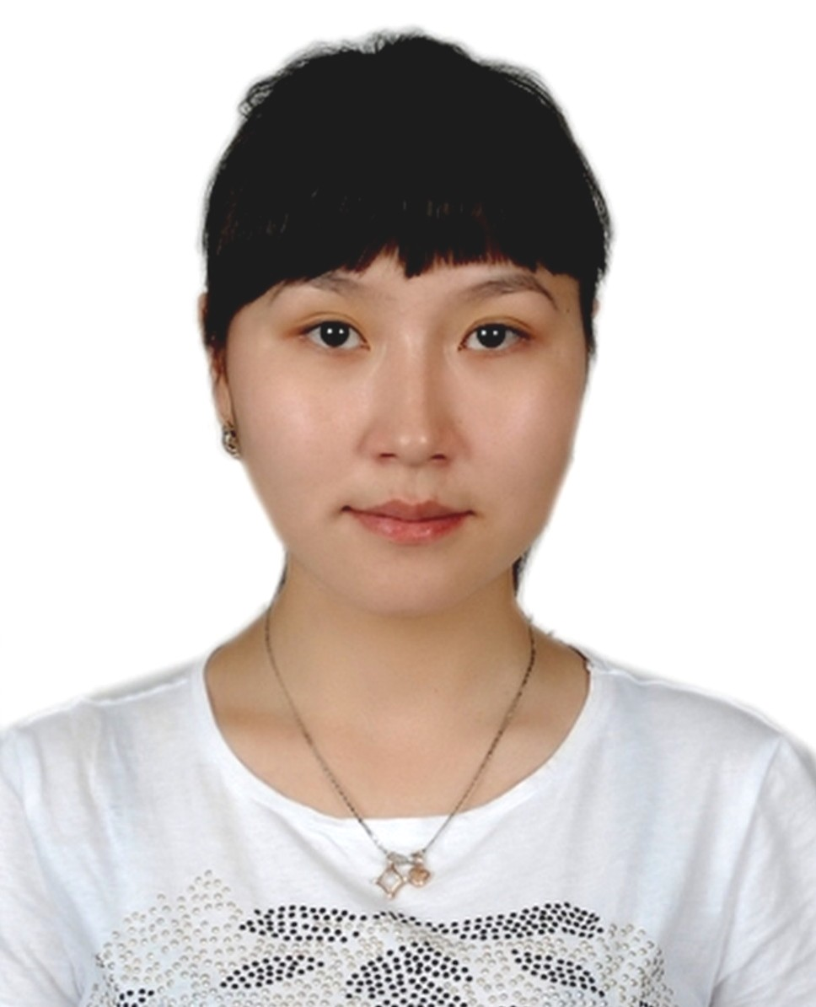
Тел: +7700 1772188
+7701 1772188
e-mail: muslim_di@mail.ru

РЕЗЮМЕ
Оразбекова Динара
Личная информация | Дата рождения: 2 сентября 1993 года.  Семейное положение: не замужем.  Адрес: Караганда, ул. Пичугина 253/2-32
Цель | Использовать теоретические и практические знания и навыки, внеся свой вклад в развитие будущей работы.
Образование  1999 – 2001гг.  2001 – 2009 гг.  2009 – 2013 гг.  2013 – 2016 гг. | СШ в селе Еркиндик  №92 гимназия, г.Караганда  Карагандинский Политехнический колледж (диплом с отличием)  Специальность: «Организация перевозок и управление движением на транспорте».  Кваликация: техник  Карагандинский Государственный Технический Университет  Факультет: ТДФ  Специальность: «Организация перевозок, движения и эксплуатация транспорта».  Кваликация : техник – организатор
Профессиональные навыки | - навыки работы с компьютерной техникой и используемым программным обеспечением (Word, Excel, Google Chrome, PhotoScape, Power Point и т.д.);  - обеспечение выполнения запланированных объемов задач;  - 07.11.2011-25.12.2011 производственная практика  в Автопарке №3, г.Караганда  - 05.09.2012-14.11.2012 производственная практика в "Центр пассажирских перевозок" контролер-диспетчер, г.Астана  - 01.04.2013-15.05.2013 производственная практика в "Центр пассажирских перевозок" диспетчер, г.Астана  - 01.06.2014-22.07.2014 производственная практика в станции "Караганды" дублер, г.Караганда  - 01.06.2015-23.07.15 производственная практика в "Центр диспетчеризации города Астаны" инженер-диспетчер
Опыт работы
Деловая характеристика | - ответственность за порученную работу,  - исполнительность, пунктуальность, коммуникабельность, умение работать в коллективе, быстрая обучаемость,  - своевременность выполнения поставленных задач.
Знание языков | Казахский , русский, английский (со словарем)
Интересы | Чтение книг, занятие спортом, рукоделие.

